EXILE
Sponsored by Jake and Karen Abilevitz in memory of Jake’s Beloved Parents, אליהו בן אבא ז"ל & לאה בת אברהם ז"ל and Karen’s brother יהושע בן שמעון דב ז"ל

1( Avos, Chapter 4, Mishna 13
Rabbi Nehorai said: go as a [voluntary] exile to a place of Torah and say not that it will come after you, for [it is] your fellow [student]s who will make it permanent in your hand and “and lean not upon your own understanding” (Proverbs 3:5) | רַבִּי נְהוֹרַאי אוֹמֵר, הֱוֵי גוֹלֶה לִמְקוֹם תּוֹרָה, וְאַל תֹּאמַר שֶׁהִיא תָבֹא אַחֲרֶיךָ, שֶׁחֲבֵרֶיךָ יְקַיְּמוּהָ בְיָדֶךָ. וְאֶל בִּינָתְךָ אַל תִּשָּׁעֵן (משלי ג):

2) ספורנו
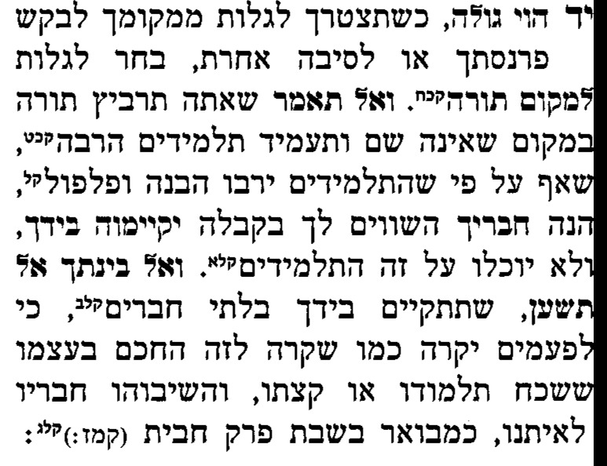

3) שבת קמ״ז ב:י״ב
אבל לא מתעמלין: אמר רבי חייא בר אבא אמר רבי יוחנן אסור לעמוד בקרקעיתה של דיומסת מפני שמעמלת ומרפא אמר רבי יהודה אמר רב כל ימיה של דיומסת עשרים ואחד יום ועצרת מן המנין איבעיא להו עצרת (בתחלה) להאי גיסא או להאי גיסא תא שמע דאמר שמואל כולהו שקייני מדיבחא ועד עצרתא מעלו דילמא התם הוא דכמה דקריר עלמא מעלי אבל הכא משום הבלא הוא כיון דחמים עלמא טפי מעלי  אמר רבי חלבו חמרא דפרוגייתא ומיא דדיומסת קיפחו עשרת השבטים מישראל  רבי אלעזר בן ערך איקלע להתם אימשיך בתרייהו איעקר תלמודיה כי הדר אתא קם למיקרי בספרא בעא למיקרא החדש הזה לכם אמר החרש היה לבם בעו רבנן רחמי עליה והדר תלמודיה  והיינו דתנן רבי נהוראי אומר הוי  גולה למקום תורה ואל תאמר שהיא תבא אחריך שחבריך יקיימוה בידך ואל בינתך אל תשען תנא לא רבי נהוראי שמו אלא רבי נחמיה שמו ואמרי לה רבי אלעזר בן ערך שמו ולמה נקרא שמו רבי נהוראי שמנהיר עיני חכמים בהלכה: | And that is what we learned in a mishna that Rabbi Nehorai says: Exile yourself to a place of Torah and do not say that it will follow you, as if you are in a place of Torah, your colleagues will establish it in your hands, and do not rely on your understanding alone. It was taught: Rabbi Nehorai was not his name, but rather Rabbi Neḥemya was his name; and some say that Rabbi Elazar ben Arakh was his name and his statement was based on the personal experience of forgetting his Torah due to his failure to exile himself to a place of Torah. And why was he called Rabbi Nehorai? It was because he would illuminate [manhir] the eyes of the Sages in halakha.  The mishna taught: However, one may not exert himself on Shabbat. Rabbi Ḥiyya bar Abba said that Rabbi Yoḥanan said: It is prohibited to stand on the floor of the therapeutic bathhouse of Deyomset on Shabbat, because it warms and heals even if one is not bathing or exerting himself. Rav Yehuda said that Rav said: The entire period that bathing in Deyomset is therapeutic is twenty-one days; and Shavuot is included. The Gemara raises a dilemma: Is Shavuot on this side, at the beginning, of the twenty-one-day period, or on this side, at the end, of the twenty-one days? Come and hear a resolution to this dilemma from that which Shmuel said: All medicinal drinks are effective from Passover to Shavuot; apparently, the waters of the Deyomset are therapeutic in the time period leading up to Shavuot. The Gemara rejects this proof: Perhaps there, with regard to medicinal drinks, it is so, because the cooler the world, the better these drinks heal; however, here, with regard to bathing, the therapeutic effect is due to the heat, and therefore the warmer the world, the better. The time period during which bathing is effective would only begin with Shavuot.  Apropos Deyomset, the Gemara cites that Rabbi Ḥelbo said: The wine of Phrygia [Perugaita] and the water of the Deyomset deprived Israel of the ten lost tribes. Because the members of these tribes were attracted to the pleasures of wine and bathing and did not occupy themselves with Torah, they were lost to the Jewish people.  The Gemara relates that once Rabbi Elazar ben Arakh happened to come there, to Phrygia and Deyomset, and he was drawn after them, and his Torah learning was forgotten. When he returned, he stood to read from a Torah scroll and was supposed to read the verse: “This month shall be for you [haḥodesh hazeh lakhem]” (Exodus 12:2), but he had forgotten so much that he could barely remember how to read the Hebrew letters, and instead he read: Have their hearts become deaf [haḥeresh haya libbam], interchanging the similar letters reish for dalet, yod for zayin, and beit for khaf. The Sages prayed and asked for God to have mercy on him, and his learning was restored.

4) ר"י מטולידו
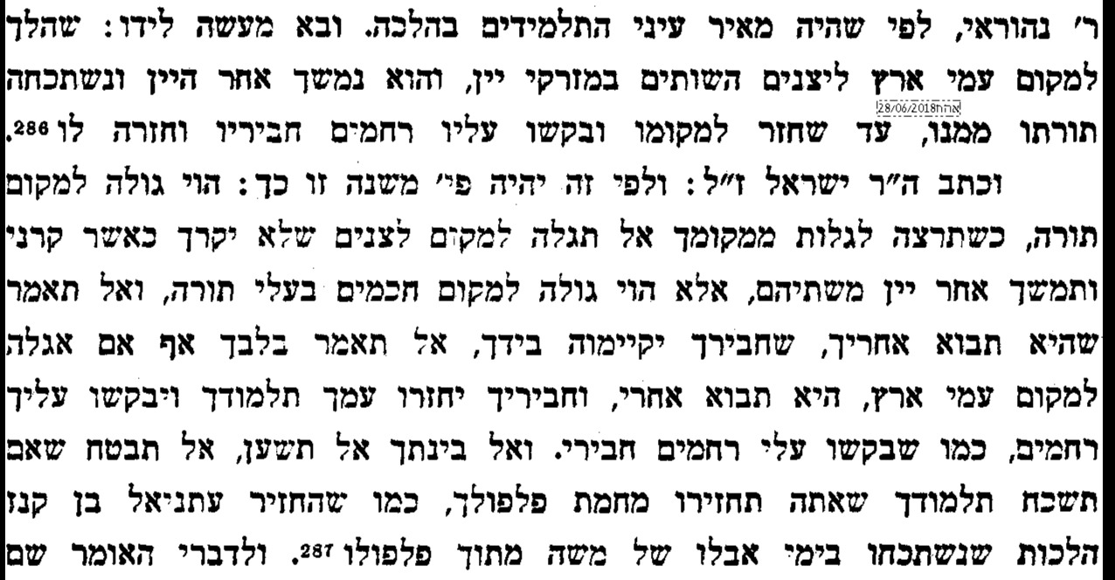
5) פריצול
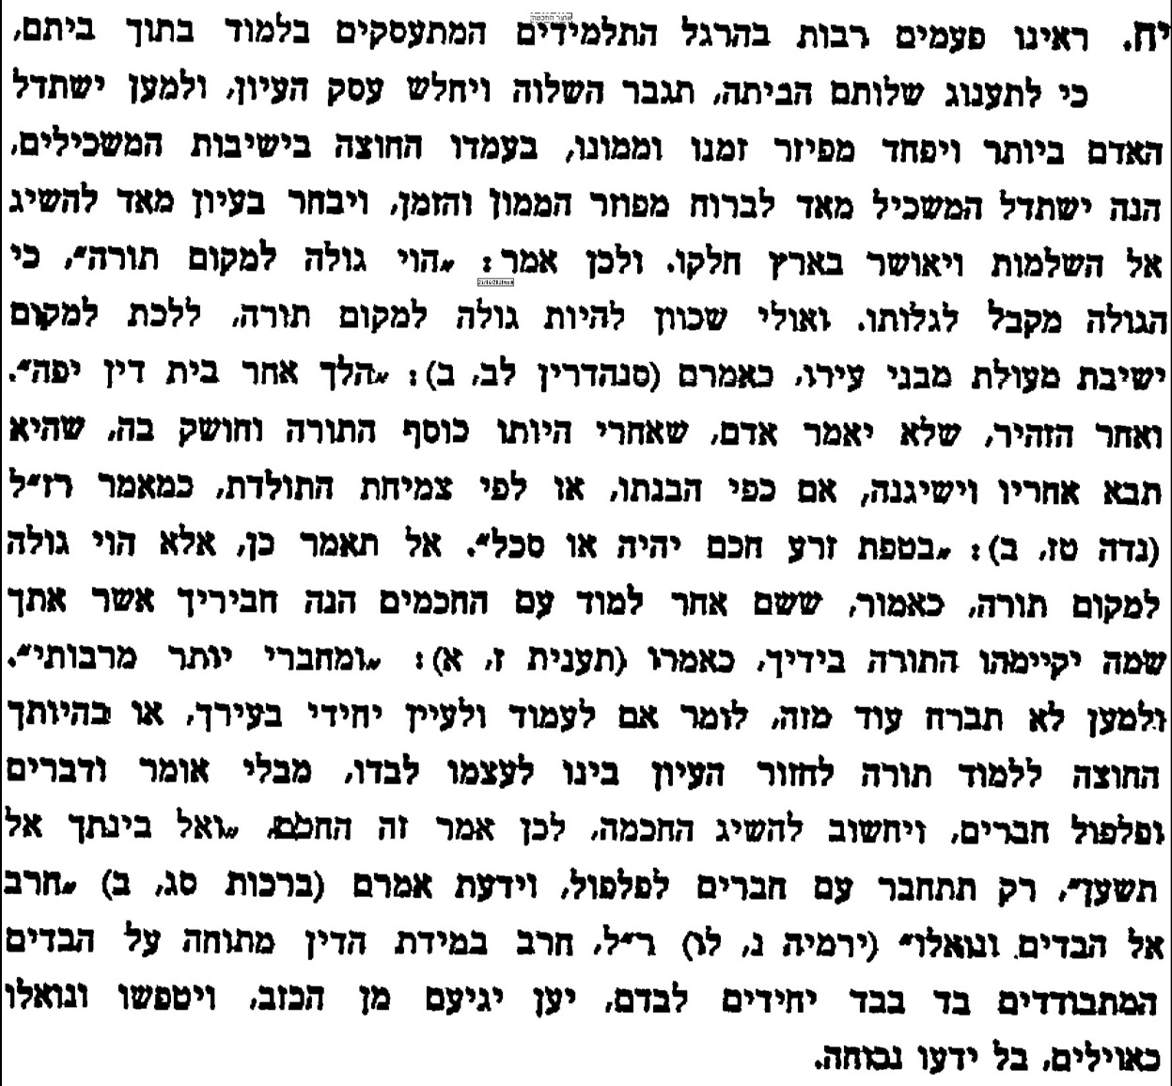
6) לב אבות
7) פירוש רש"י על אבות פרק ד
רבי נהוראי זה ר' אלעזר בן ערך ועל שם שהיה מנהיר פני חכמים בהלכה נקרא כך כדאיתא במס' שבת: הוי גולה למקום תורה. למקום שהרב שם: ואל תאמר שהיא תבא אחריך. יבא לכאן ואלמוד לפניו: שחביריך יקיימוה בידך. שכל ספקות שיש לך יאמרו לך. נ"א שאם תוליך לשם תלמידים בני תורה המתחברים עמך ישאו ויתנו עמך שם בהלכה ותבינה כדאמרי' חרב אל הבדים וגו': ואל בינתך אל תשען. אל תאמר איני צריך ללכת לרב אלא מעצמי יכול אני לירד לעומקה. נ"א שלא תהא עצל לשאול בדבר כל מה שבלבך אלא הט אזנך לשמוע הכל מפיו ואחר כך הבין בתשובתו כדאמרי' הס ואח"כ כתת

8) בית הבחירה (מאירי) מסכת אבות פרק ד
רבי נהוראי אומר הוי גולה למקום תורה כו' שיגלה למקום תורה כלומר אם לא תמצא במקומך די סיפוקך בלימוד הוי גולה במקום שתמצא שם די סיפוקך ואל תאמר שהתורה תבא אחריך ושחבריך יקיימוה בידך כלומר אמתין עד שיבא בכאן במקום שאני שם רב או חכם ואלמוד הימנו או חברים מאותם שלמדו ממנו ואלמוד מהם והם יקיימוה בידי כלומר שאשאל מהם ספקותי והם יבררום לי שמא לא יזדמן לך והזמן הולך לו ונשמט מתחת ידך בכל יום ואמר אח"כ ואל בינתך אל תשען וכן שלא תאמר איני צריך רב וחבר והריני בעל לב וקל ההבנה ומפולפל ומלמד מעצמי אלא עכ"פ הוי משתדל ללמוד מפי אחרים כי הקבלה תנצח וכבר אמרו בתלמוד המערב פסחים פ' אלו דברים כל תורה שאין לה אב אינה תורה כמו שביארנו בפתיחתנו למסכת זאת וכן הכונה באזהרה דכל שהוא למד תהא כונתו להיות תלמודו מתקיים בידו
9) דרך חיים על אבות פרק ד
רבי נהוראי אומר הוי גולה למקום תורה וכו'. המאמר הזה הוא לרבי אלעזר בן ערך והוא נקרא רבי נהוראי כדאיתא במסכת שבת (קמ"ז, ב') מפני שהיה מנהיר עיני חכמים נקרא רבי נהוראי. ויש לשאול במאמר זה שאמר הוי גולה למקום תורה ואל תאמר שתבא אחריך, כי למה צריך לומר ואל תאמר שתבא אחריך כי במה שאמר הוי גולה למקום תורה אשמועינן שאל יסמוך על זה שתבא אחריו שאם לא כן למה צריך שיהיה גולה למקום תורה, ועוד דהוה ליה למימר ואל תשען שתבא אחריך כמו שאמר אחר כך ואל בינתך אל תשען. ויראה שבא לומר שאין מענין התורה שתבא אחר האדם, מה שאין כן בעושר ושאר מעלות שהמזל גורם שמעשיר אף שלא טרח בעושר, כי אפשר שימצא מציאה וכיוצא בזה אף שלא טרח בעושר מגיע אל זה, אבל אינו כך בתורה, כי כאשר נגזר שיתעשר העושר מחזיר אחריו כדי שתצא הגזירה לפועל שיהיה עשיר וכן כל הדברים שייך לומר כך, אבל התורה אינה כן כי לא יגיע אל זה האדם רק על ידי מעשה האדם. ובפרק קמא דמגילה (ו', ב') אמר רבי יצחק אם יאמר לך אדם יגעתי ולא מצאתי אל תאמן מצאתי ולא יגעתי אל תאמן והני מילי בדברי תורה אבל משא ומתן סייעתא דשמיא היא עד כאן. והפירוש הוא כמו שאמרנו כי התורה היא למעלה מן המזל לגמרי, ולפיכך אם אמר יגעתי ולא מצאתי אל תאמן שאם יגע ולא מצא צריך אתה לומר כי המזל הוא גורם שלא ילמד, ודבר זה אינו כי התורה אינה תחת המזל שיהיה המזל כנגד זה, וכן אם אמר מצאתי ולא יגעתי אל תאמן. כי אם אפשר לומר שמצא ולא יגע אם כן המזל היה גורם וזה אינו כי אין המזל גורם זה, שאין התורה תחת המזל אבל למשא ומתן יכול לומר יגעתי ולא מצאתי שהמזל הוא נגדו שלא יתעשר אף אם יגע, ואפשר לומר מצאתי ולא יגעתי שהיה המזל פועל. ומ"ש בפרק בתרא דשבת (קנ"ו, א') מזל מחכים היינו שהמזל מכריע את האדם שיהיה יגע ומחזיר אחר התורה והנה הוא מועיל לחכמה וזהו מחכים דקאמר, לא שיגרום לו לגמרי החכמה רק שהוא מסייע לו, דהיינו שיגרום לו לטרוח אחר החכמה, ומ"מ אין התורה תחת המזל שיתן המזל אליו תורה לגמרי שתבא אחריו. ועוד דהתם דמחכים היינו שיהיה חכם בכל שאר חכמה, אבל התורה היא יותר מן החכמה, כי כל דבר שהוא שכלי נקרא חכמה אבל תורת משה היא אלהית והיא בודאי למעלה מן החכמה, שאף האומות נקראים חכמים אבל בני תורה לא נקראו. וכן אמרו במדרש (איכ"ר פי"ב) אם יאמרו לך שאין חכמה באומות אל תאמין שנאמר והאבדתי חכמים וגו' יש תורה באומות אל תאמן שנאמר אין תורה בגוים. ותורת משה לא שייך בזה מזל וסייעתא דשמיא, רק שהאדם צריך לטרוח אחר התורה. וזה שאמר כאן שיהיה גולה למקום תורה שיש לאדם לטרוח אחר התורה. וכדי שלא יחשב האדם באולי הוא אצל התורה כמו שהוא אצל שאר הקנינים שהם באים אחריו מכח סייעתא דשמיא, על זה אמר ואל תאמר שהיא תבא אחריך מכח סייעתא דשמיא, שאין דבר זה שייך בתורה כלל א"כ יש לאדם שיהיה גולה למקום תורה. ואמר שחביריך יקיימו אותה בידך, פירוש אף אם אין כאן רב יש לך ללמוד מן החבירים שהם באים ממקום תורה ויביאו התורה עמהם בידם, שדבר זה אינו כי צריך שילך אל הרב ללמוד. ואמר לשון יקיימו אותה בידך ולא אמר שחביריך ילמדו אותך, דודאי אין החבירים מלמדין את האדם, אבל הוא ילמד מעצמו והדבר שהוא ספק אליו יקיימו אותו בידו שישאל להם אשר הוא מסופק. ואין להקשות א"כ אפילו אם הרב בעיר גם כן צריך שיהיה גולה למקום תורה ואל תאמר שהיא תבא אחריך, שדבר זה אינו כי דבר זה נקרא שהוא גולה למקום תורה כאשר ילך לפני הרב ללמוד, אבל לא שייך שילך אל חברו ללמוד כי חבירו הרבה פעמים בא אצלו ונחשב זה שהתורה היא באה אחריו. ולפיכך אמר הוי גולה למקום תורה ואל תאמר שהיא תבא אחריך על ידי החבירים ואתה אינך רוצה לטרוח אחריה, כי אל תאמר כך שאין התורה תבא אחריך. ואמר ואל בינתך אל תשען שתאמר שאין צריך ללמוד כי אני נבון יכול להוציא דבר תורה מלבי ושכלי, לכך אמר על זה ואל בינתך אל תשען מפני כי התורה היא החכמה עוד רחוקה מן הבינה ולפיכך אל תשען אל בינתך:
11) מדרש שמואל
ואפשר עוד לפרש שהזהיר לאדם שיעשה הכנות ללמוד תורה כפי האפשרות ועם כל זה אל ישען עליהם רק ובטח אל ה' בכל לבו כמ"ש שלמה המלך ע"ה בטח אל ה' בכל לבך ואל בינתך אל תשען, וז"ש הוי גולה למקום תורה כי שם היא ההכנה האמתית ללמוד עם חברים ואפי' הכי אל תאמר שהיא תשא אחריך לסבת כי כבר אתה במקום חברים והם יקיימוה בידך וגם אל בינתך אל תשען אף אם אתה חריף רק שאל לך מעם ה' אלהים כי ה' יתן חכמה
10) ר' אברהם אזולאי
